אלי דג'יברי Eli Degibri

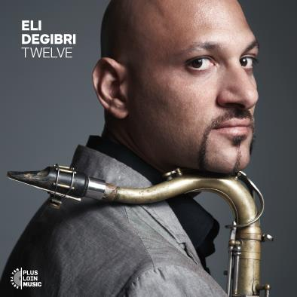

אלבום חדש 'Twelve' – והופעת השקה

"יש לו את הפוטנציאל להיות כוח אדיר באבולוציה של הג'אז"
הרבי הנקוק על אלי דג'יברי

הסקסופוניסט ומלחין הג'אז הישראלי-בינלאומי חוגג את יציאת אלבומו השישי Twelve.
האלבום, אשר יצא באירופה בסוף אוגוסט תחת הלייבל החדש של אלי PiLi Records והלייבל הצרפתי Plus Lion Music ואשר ייצא בישראל ב 30 באוקטובר, כבר זוכה לשבחים רבים וביניהם התארים "קלאסיקה" ו"אלבום חובה". סבסטיאן וידל, איש הרדיו ומנהלו האומנותי של פסטיבל הג'אז בניס כבר הכתיר את האלבום כ"ללא ספק האלבום הסוחף ביותר לשנת 2013".

דג'יברי, זוכה פרס ראש הממשלה לקומפוזיציה ופרס לנדאו ליוצר ג'אז, אשר ניגן לצידן של אגדות ג'אז כמו הרבי הנקוק, אל פוסטר, רון קרטר ומוסיקאי ג'אז בני דורו כמו בראד מלדאו וקורט רוזנווינקל, ידוע בנגינתו הכריזמטית והלחנתו המלודית.

האלבום החדש הינו הראשון שדג'יברי הקליט בישראל. לצד דג'יברי משתתפים באלבום הפסנתרן גדי להבי, הבסיסט ברק מורי והמתופף עופרי נחמיה. באלבום מתארח היוצר שלמה יידוב בשיר שכתב בספרדית ללחן של דג'יברי.

מיד לאחר הופעת ההשקה בישראל ימשיך ההרכב לשבוע הופעות בפריז לרגל חגיגות יציאת האלבום וישתתף בערב הג'אז היוקרתי של TSF JAZZ באולם הקונצרטים המפורסם L'Olympia ובמועדון הג'אז Duc Des Lombards.

מופע השקה

מוצ"ש 14 בדצמבר

זאפה ת"א

אלי דג'יברי – סקסופונים, גדי להבי – פסנתר
ברק מורי – בס, עופרי נחמיה – תופים

לפרטים נוספים : נורית כרמל יחסי ציבור 052-5518181 nurit@nuritcarmel.com

